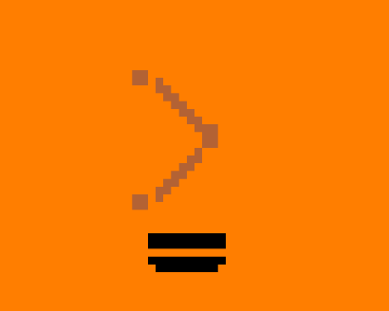
Mock ups en storyboard: wij willen jullie laten ziet hoe de wij de website in elkaar willen zetten. We beginnen met een beging scherm. We willen een oranje design toepassen zodat de kleur een beetje uitstraalt in plaats van een witte achtergrond wat saai is.
We willen eerst inderdaad een beginscherm maken met een groot vista logo omdat het ook natuurlijk op het vista college is. Eronder willen we een knop maken zodat je naar de bestel pagina gaat.
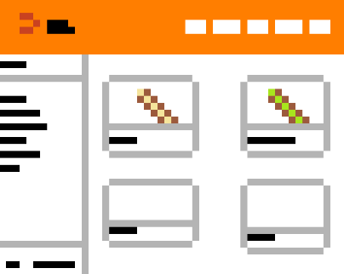
Dit is dus de bestel pagina. We beginnen met de broodjes. We hebben een lekker variatie van 5 broodjes. Links van het beeld hebben we de bestelling zodat je alles kunt zien wat je wilt bestellen.
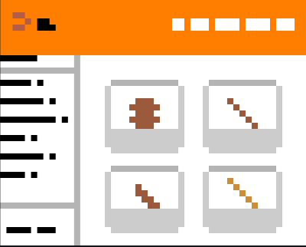
hier zijn de snacks. Mexicano, frikandel en nog meer. Zoals de vorige pagina kan je zien dat de gehele bestelling links staat. En links onder het totaal bedrag. Rechts boven kun je ook nar andere paginas kiezen wat je wilt bestellen.
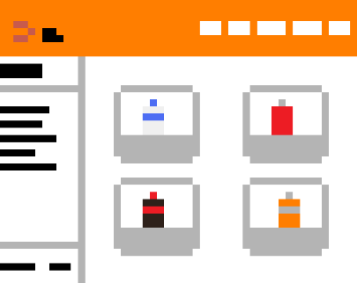
Hier hebben we het drinken. Drinken hoort er natuurlijk ook bij. We hebben likker fris maar we hebben ook gewoon water om te verkopen.

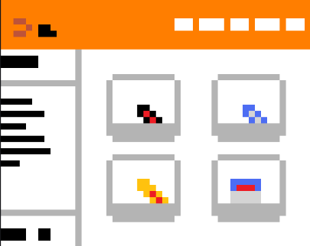
Hier hebben we snoepjes en lekkers. We hebben Mars, Twix, Haribo en nog veel meer. Lekker wat zoets om energie van te krijgen.

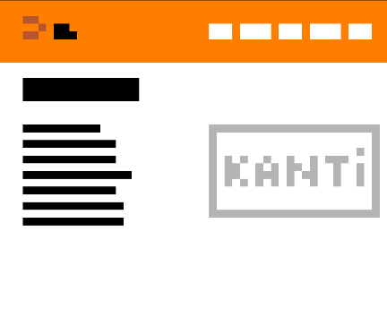
we willen ook een pagina maken om over ons te praten. Dan bedoel ik de werknemers in de kantine , natuurlijk de creators van de website en wat we willen presteren met de website. Rechts van de website willen we dan ook een foto van de kantine erbij doen voor wat decoratie.

